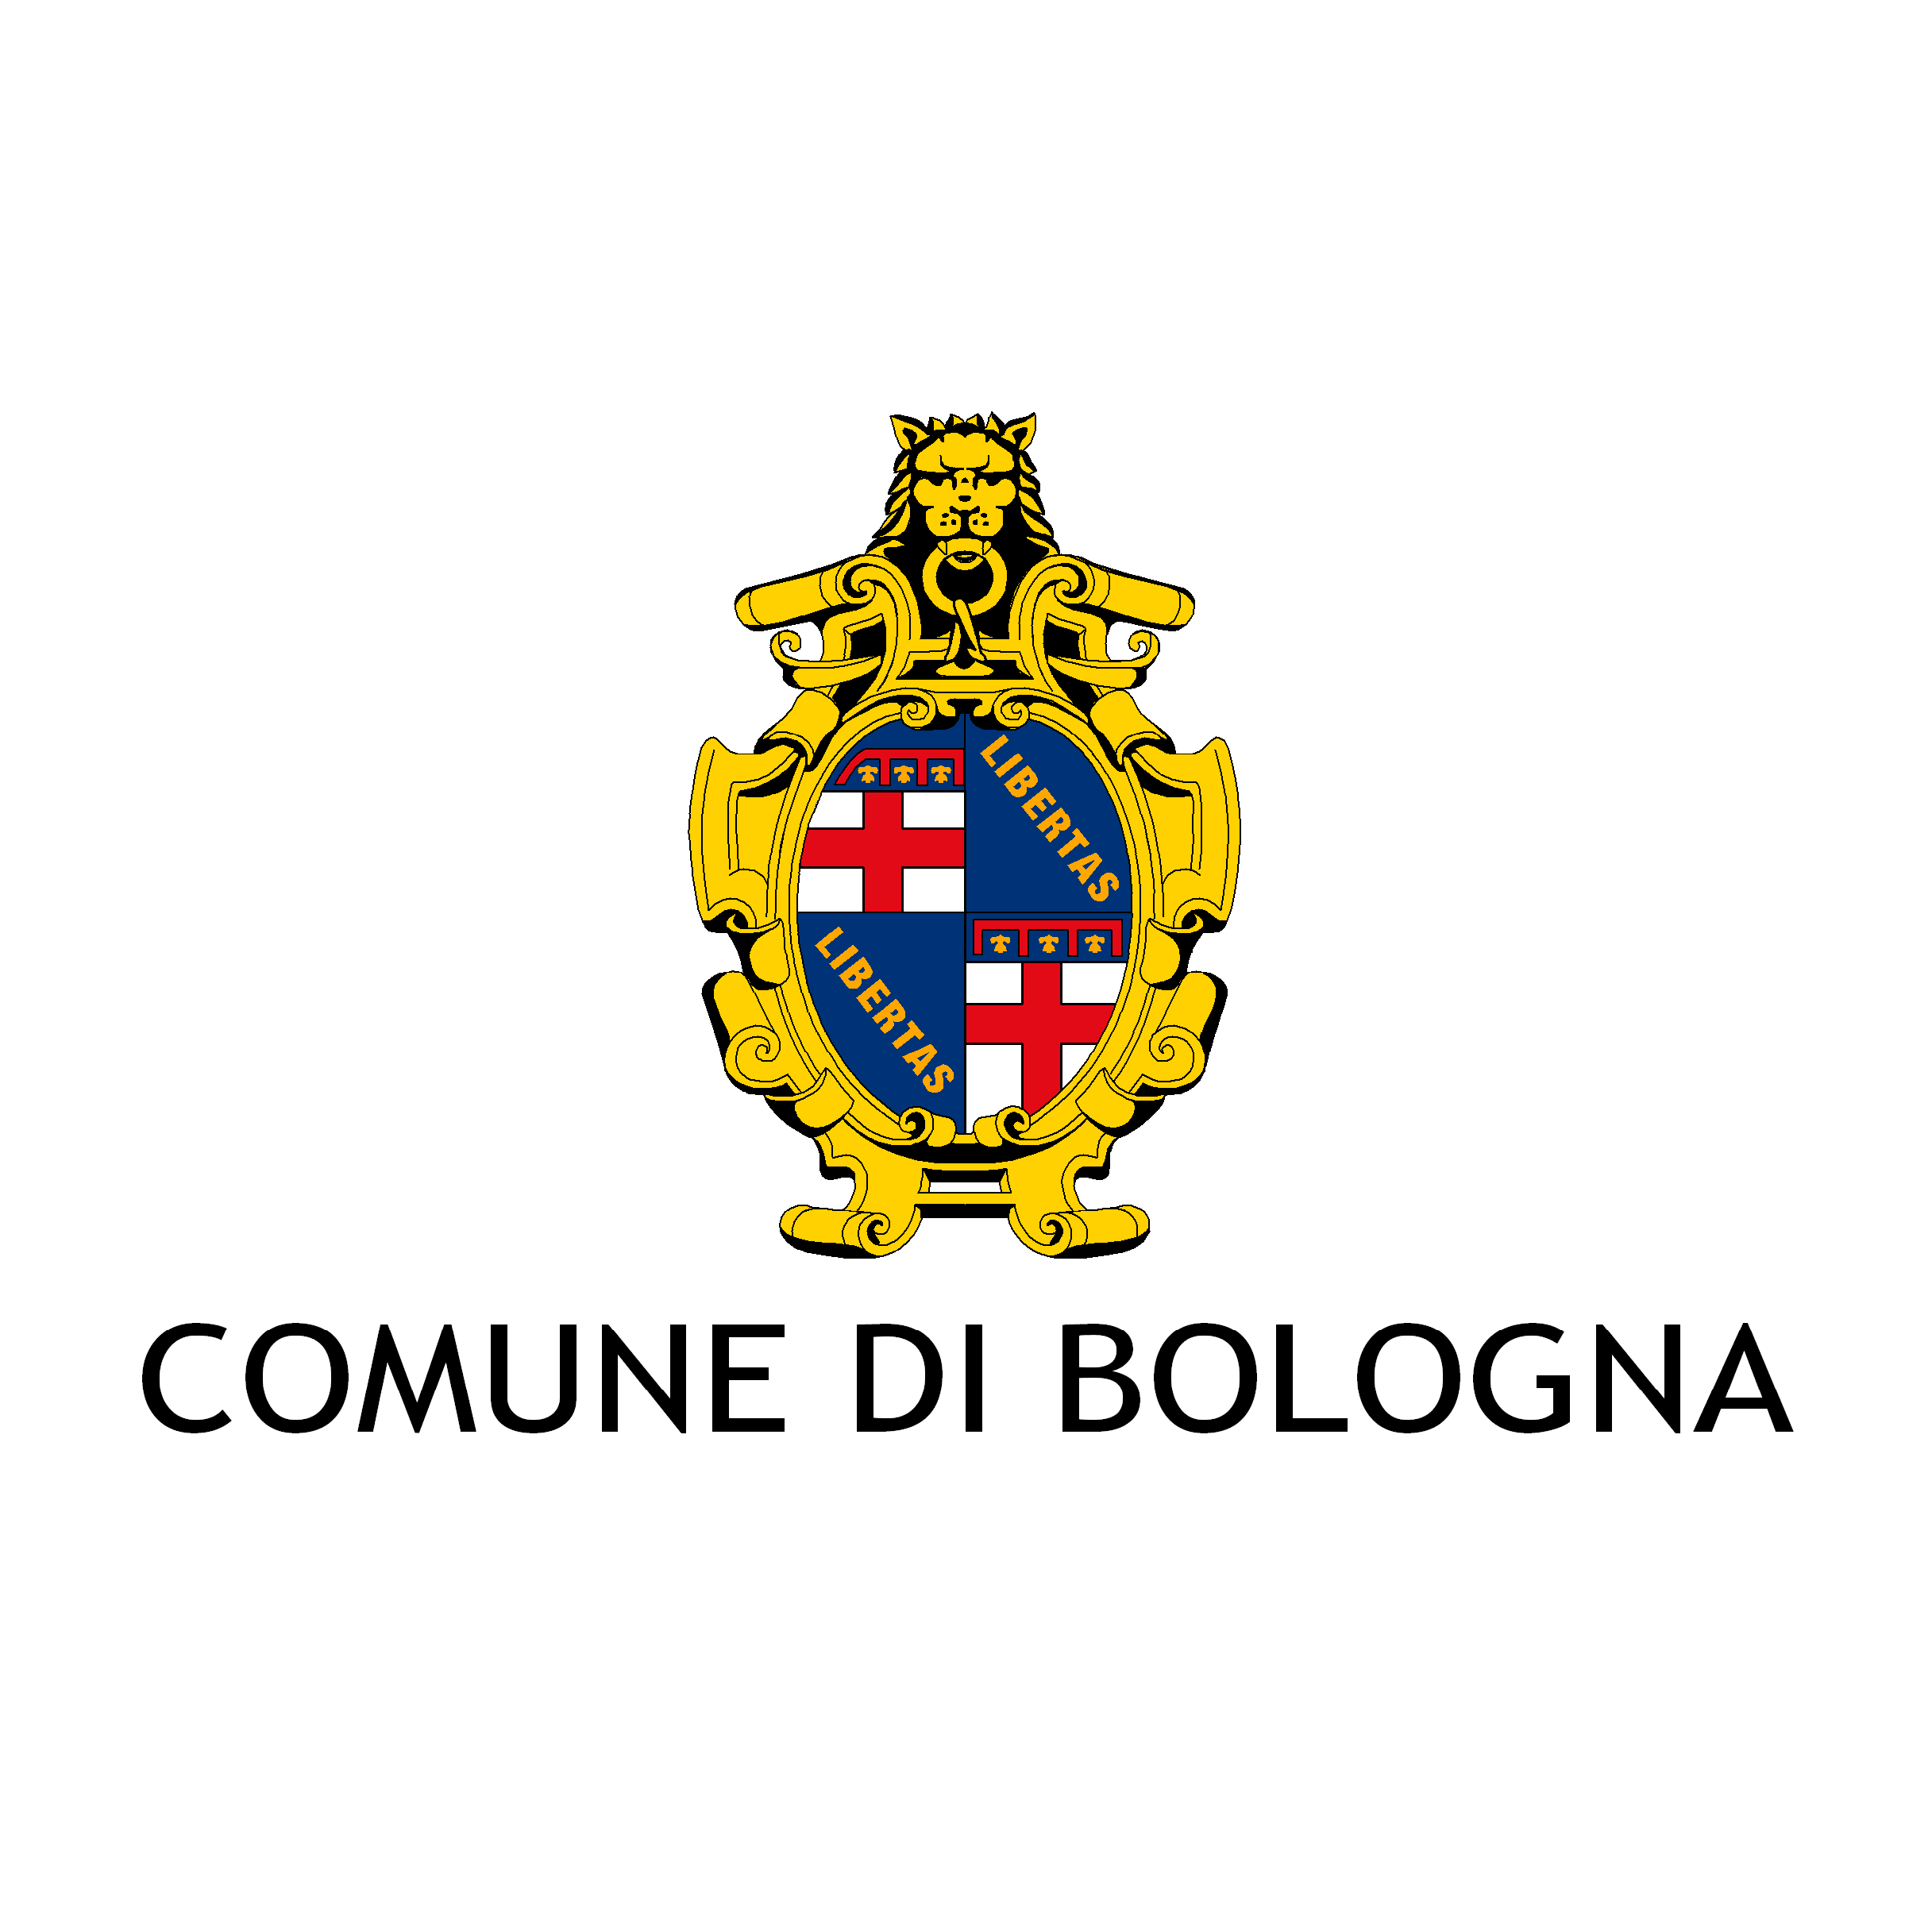
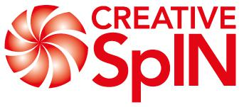

21 settembre: Creativity at work

In occasione e a conclusione delle giornate di confronto del Meeting delle Città Creative UNESCO, il 21 settembre Bologna ospiterà presso il Salone delle Feste dell’Hotel I Portici (via Indipendenza 69) l’evento Creativity at work, una mattinata di testimonianze e incontri B2B tra imprese, che vedrà la partecipazione di soggetti operanti nell’ambito della cultura e della creatività provenienti dall'Emilia-Romagna e dalle città partecipanti al meeting annuale di cui sopra.

Le imprese creative e gli operatori culturali della regione e delle città del network si incontreranno e dialogheranno tra loro per sviluppare sinergie e progetti futuri.

Creativity at work è un evento organizzato all’interno delle attività relative a Creative SpIN, un progetto europeo URBACT volto a favorire lo sviluppo dell'interazione tra i settori economici tradizionali e le imprese culturali e creative (ICC).

A seguire, dalle 11.30 è in programma l’evento aperto al pubblico Makers in the creative city, un workshop dedicato all’intero settore culturale e creativo con la partecipazione di illustri ospiti di rilevanza internazionale.

Presiederà il workshop Luca De Biase, direttore di Nòva, inserto sull'innovazione del Sole24Ore. Gli interventi di apertura saranno riservati a Matteo Lepore, Assessore del Comune di Bologna alle Relazioni Internazionali, Marketing Urbano, Innovazione e Gian Carlo Muzzarelli, Assessore regionale alle attività produttive, piano energetico e sviluppo sostenibile, economia verde, edilizia, autorizzazione unica integrata.

A seguire, Valentina Montalto di KEA European Affairs introdurrà il tema dell’importanza dell’interazione tra il settore creativo e quello economico tradizionale in un intervento dal titolo Breaking The Silos: The Relation Between Creative Sectors and Traditional Economy.

Infine, fulcro dell’evento saranno le testimonianze di chi, in diversi ambiti, ha fatto della creatività e dell'innovazione la propria carta vincente: Massimo Bottura, Chef a L’Osteria Francescana, ristorante al terzo posto nelle classifiche mondiali, e Benedetto Vigna, Vice Presidente di STMicroelectronics.

Al termine dell'incontro è previsto un light lunch per favorire il networking e proseguire nella discussione in maniera informale e rilassata.

Il B2B dalle 9.00 alle 11.00 è riservato agli accreditati; il workshop dalle 11.30 alle 13.00 è aperto al pubblico fino ad esaurimento posti.

La lingua di lavoro è l'inglese.

Contatti:
Dipartimento Economia e Promozione della città
incredibol@comune.bologna.it / 051 2194638

